禮讓小旗背景說明
推動兒童安全過馬路，交通部於100年11月發送十七萬支"禮讓小旗"給小一學生，讓小朋友們可以學習舉高旗子，讓駕駛朋友看見，減少肇事率；許多走路上學的低年級小朋友說，常常過馬路都有車子呼嘯而過，很可怕，現在有了禮讓小旗，他們應該會比較敢過馬路。而對於小旗子只發給全國八成的小一學生，相關單位也說，會視成效增加發送，也請沒有旗子的小朋友舉高手過馬路，一樣有效果。
小朋友們喊着口號，拿着禮讓小旗，快步穿越馬路；根據統計，近年來行人交通死亡人數雖然逐年下降，但仍有六成發生在穿越馬陸，而兒童身材矮小，比較容易發生行人交通意外，因此交通部參考國內外預防交通事故策略，發現日本藉由兒童舉旗子穿越道路，增加能見度，能使事故率下降。靖娟基金會董事長林志嘉指出，國內國中以下學生因為交通事故死亡者，平均每5人就有1人是行人，因此兒童是推動禮讓行人首要的保護對象之一，他也說車輛違規紅燈右轉是造成行人車禍最主要的原因，因此讓學生平安過馬路很重要。不過禮讓小旗只發給八成的小朋友，而且只有小一的同學有，能不能達到效果，交通部表示會視狀況爭取經費再製作，也請小朋友們即使沒有拿旗子，過馬路的時候也要舉高手，讓駕駛看見，保障自己的安全。
過馬路安全四步驟：「等待時退後三大步、注意看看左右來車、高舉雙手或旗子、專心向前走」
配合本宣導活動，100學年度教育處社教科「禮讓小旗」，供學校於運動會或相關活動發送，數量有限，依據各校班級數分配如下：六班（含），撥發數量六支；七至十二班（含），撥發數量十二支；十三至十八班（含），撥發數量十八支；十九至廿四班（含），撥發數量二十支；廿五至卅六班（含），撥發數量廿四支；卅七班（含）以上，撥發數量三十支；已於101年02月07日放置各區公文交換櫃內，請各校運用相關宣導與教育時間作「禮讓小旗」教育宣導事宜，建議各校領取對象及使用時機：1.低年級學生及正副路隊長；2.朝會活動宣導；3.運動會創意進場；4.其它創新活動。
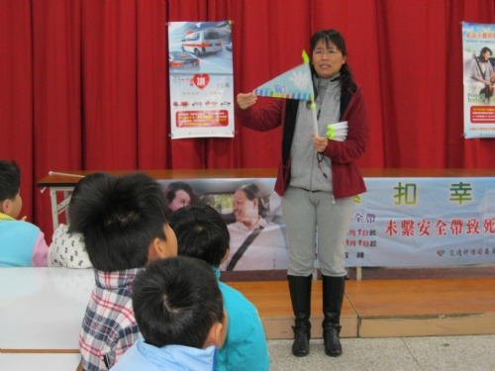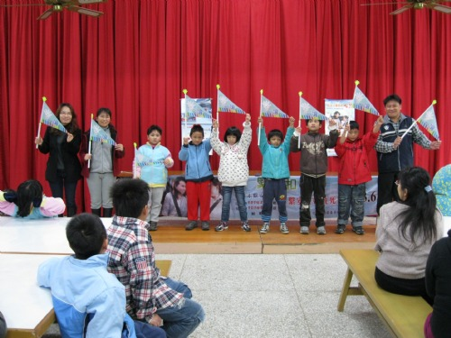
圖片引用自http://www.hlc.edu.tw/index_mmopPro.asp?i=3540

